Задание для учащихся 2 класса 8 летняя ДПОП (п. Восточный)
(с 7.02.2022 по 20.02.2022 г.)
Предмет - Лепка
Задание 1: Декоративное панно «Буквица» с дополнительными элементами
Примеры:
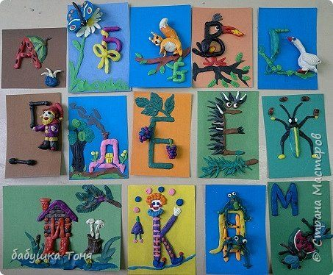
Задание 2: Знакомство с фактурами, текстурами «Пенёк с грибами».
Примеры:
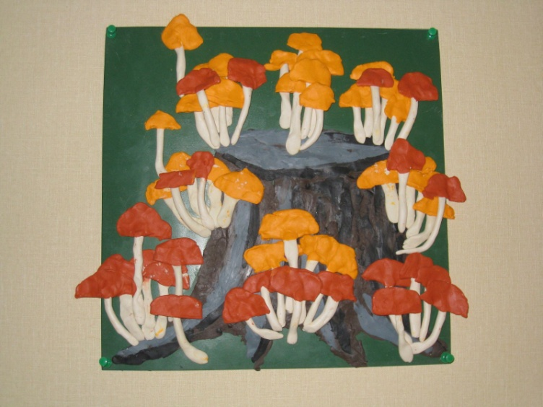

Предмет - Основы изобразительной грамоты и рисования
Задание 1: «Весёлая азбука» выполнения задания «Буквица»
Видео-урок (ссылка: https://youtu.be/JeF_cPLUU5I)
Задание 2: Смешанная техника. Выполнение упражнений – 4 стихии.

Предмет - Прикладное творчество
Задание 1: Аппликация из ниток «Ёжик на полянке».
Видео-урок (ссылка: https://youtu.be/UAX_QQuHCdY)

Задание 2: Знакомство с техникой «флокирование» - «Котик».

